管理体系审核记录表（远程审核）
过程与活动、  抽样计划 | 涉及  条款 | 受审核部门：销售部 主管领导/陪同人员：许存德 | 判定
 |  | 审核员：文波（见证） 曾赣玲 （被见证） 审核时间：2021年11月6日
 |  | 审核条款：QMS:8.1运行策划和控制、8.2产品和服务的要求、8.4外部提供过程、产品和服务的控制、8.5生产和服务提供、8.6产品和服务的放行、8.7不合格输出的控制、9.1.2顾客满意
运行策划和控制 | Q：8.1 | 产品的实现过程策划主要由总经理和销售部负责人负责完成，过程策划包含了教学专用仪器、家具、教学用模型及教具、家用电器、体育用品及器材、办公用品、服装、电子产品、塑料制品、厨具、玩具、照相器材、音响设备、广播电视传输设备销售所需要达到的质量目标和要求。  执行标准《商品经营服务质量管理规范GB/T 16868-2009》和客户要求等。  编制了相应的过程文件：  （1）编制了销售服务流程：  客户洽谈---合同签订---供方选择---采购实施---验货---发货--客户--验货---满意度调查  （2）制定了作业指导书《销售管理制度》  （3）规定了产品的检验验收准则，并制定了相应的检验规范；《采购物资检验规范》、《产品的监视和测量程序》、《不合格格输出控制程序》、《产品防护和交付控制程序》；  （4）远程查看到对销售各过程填写有产品检验记录、营销人员工作监督表、发货单等各种监视和检验记录；  （5）资源的提供（包括场所、人力、物力、设备设施等）。  组织暂无外包过程，今后如有发生按照Q8.4条款要求进行控制，到目前为止，组织运行没有变更，问其有关要求，基本了解。  该公司销售服务提供过程策划符合要求。 | Y
产品和服务的要求 | Q:8.2 | 编制了《与顾客有关的过程控制程序》。  销售部负责人许存德介绍沟通方式：主要是电话、微信、资料传递、招投标会、交流会等形式宣传本公司有关产品及公司的有关信誉等。  针对合同洽谈、签订、履行过程中的问题、顾客投诉或反馈，及时电话联系，明确各自的要求，及时处理，暂未发生顾客投诉情况。  目前沟通效果良好。  公司主要通过招标会、市场调查、客户的走访、交流会等了解市场的需求状态。主要以订单、合同、电话等形式确定与产品有关的要求，均已保存或进行相应的记录。  对顾客的要求由销售内勤直接对顾客要求进行识别、确认，对于存在的问题直接提出和顾客进行交流沟通。由销售经理组织人员对合同进行评审，经评审能满足要求后组织进行报价，签订合同是承诺可以满足顾客产品要求，合同由总经理或其授权人签字并加盖企业公章，然后回传给顾客，以作为可以满足顾客产品要求的承诺的证据。  远程查看1、合同号JZD-2021061鄄城县华东教学仪器设备有限公司——项目：计算机、软尺、卷尺、托盘天平、简易天平、弹簧度盘秤、弹簧秤、电子停表、三角板、圆规、量角器、专用直尺、标杆、测绳、塑料球、计数器、演示盘、计数棒、计数棍、钉板等。合同签署时间2021.6.18；  2、合同号为20210510-2江西省南城县发华实业有限公司——项目：消毒柜、冰箱、餐桌凳、菜架、食物架、不锈钢桶、学生餐具、小推车、电动三轮车、安装抽油烟机、锅、和面机、馒头机、省面箱、绞肉机、厨具、磅秤。合同签署时间2021.5.10；  3、日照市东港区教育局——项目：计算健身桩、海绵计算游戏积木、幼儿乐器、创意积木、电子琴、幼儿课桌凳、幼儿塑胶跑道等。合同签署时间2021.3.12  4、合同号HXFL-SDJS-20210406-3，甘肃天天运动商贸有限公司——项目：洛阳铲、钢制黑板、打孔器、剖面刀、仪器车、离心沉淀车、搅拌器、酒精喷灯、电加热器、烘干器、贮器装置、分子间隔实验器、酸度计、水电解演示器、化学实验教学器材、试管、烧杯、滴瓶、氯化纳、氯化钾、工作服、护目镜、防毒口罩、耐酸手套、衬布、窗帘、储存柜、写生灯、绘图工具、影像资料、数码相机、显微镜、高压灭菌器、电冰箱、解剖器、桃花模型、医学模型、标本、切片、挂图、指导书、手册、螺丝刀、排球架、羽毛球、超声波清洗器、电子元件、军鼓、塑料注射器、三脚架、铝丝、活性碳、电炉、整理箱、调压变压器、电流表、组装土电话材料、实验室安装等。合同签署时间2021.4.6  4、鄄城鑫源科教仪器设备有限公司——项目：IP 网络听学主机、数字化IP网络广播客户端管理软件、话筒、DVD 播放器、调谐器、调谐器、IP 音频采集器、智能控制主机、UPS、数字音频延时器、IP 终端、音频连接线、光纤等。合同签署时间2021.3.14  部分合同未填写合同号，已与部门负责人进行了沟通。  以上合同的合同评审记录，远程查看到以上各合同均有进行合同评审后，签订合同。  以上评审记录，能包括认证范围内产品。  经过远程查阅企业订单文件，并与销售部负责人进行沟通，目前暂无产品和订单变更的情况；后续经营中，如出现有产品和订单要求的变更，将按照文件规定要求进行控制。  企业在产品要求确认、评审方面控制基本符合要求。 | Y
外部提供过程、产品和服务的控制 | Q8.4 | 远程查见《外部提供产品、服务和过程控制程序》，规定了采购物资分类、供方评价与管理状况、采购信息等内容。对采购的物资进行分类，并依据重要程度分别予以控制。  提供了《合格供方名录》，收录山东学献教学用品有限公司、菏泽市牡丹教学仪器有限公司、淮阳县荣华教学设备有限公司、江阴深亚光学玻璃有限公司、河北奥星文体器材制造有限公司、广州市艺星教学设备有限公司、余姚市城北教仪厂等合格供方，有供方名称，供应产品、列入日期、联系人、联系电话、供方地址等信息。  远程查见《合格供方评价记录》，有供方名称、评价项目及得分、评价结果等内容，抽查对以上供方进行了评价，评价人赵广印、许存德、周小芬等，批准张江涛，日期2021.4.17日。  企业在对供方进行选择和评价时，收集了企业的相关产品的说明书、检验报告、合格证等，对于供方的相关资质，供方评价应充分考虑环境及职业健康安全方面的要求，与负责人进行了沟通。  销售部负责人介绍，根据销售产品及交付时间的需要提报采购申请，经批准后组织实施采购。在实施采购前公司业务员与供方进行沟通后编制采购文件，注明名称、型号、数量、要求、交付期等内容，列入采购计划组织实施。  提供了采购计划多份，远程抽查2021.3.13、2021.4.25、2021.6.13、2021.9.12、2021.10.15日的采购计划，编制：许存德，批准：张江涛，采购产品主要有：计数器、重力演示物理模型、力的传递物理模型、烧瓶、玩具、玩具柜、蓝球、钟表模型、数字转盘、音叉、画板、厨房刀具、燃气灶、厨柜、压力锅、学生床、学生凳、课桌、校服、公寓柜、儿童滑梯、儿童钻山洞、识字板、拼图、铅笔、书柜、洗菜盆、蒸锅、工具箱、太阳高度测量器、声音传播演示器、药品残留检测仪、圆规、甲醛测试仪、塑胶跑道片、显微镜、数码相机、摄像机、笔记本电脑、病虫预警机、精装四大名著、科普书籍、挂图、触控一体机、电热套、水质分析仪、人体骨骼模型、温度计、口罩、电视机、餐桌、监视器、校园广播、渔网、肺活量测试仪、学生笛等……  提供给外部供方的信息表述清晰、充分并经过了批准，能涵盖公司认证范围等的产品。  定期对供方产品质量、价格、交货期、服务等业绩进行统计，不合格的供方剔除，对供方提供的产品采取了检测的方式，通常采取查验产品外观、数量、合格证的方式，具体详见质检部Q8.6审核记录表。 | Y
销售和服务提供的控制 | Q：8.5.1 | 介绍说，公司策划了对销售过程的控制要求，编制并执行《销售管理制度》、《员工守则》、《员工行为规范》等。  针对合同洽谈、签订、履行过程中的问题，及时电话联系，明确各自的要求，执行合同。  由供销部业务人员直接对顾客要求进行识别、确认，对于存在的问题直接提出和顾客进行交流沟通（如电话、微信等方式）；  远程查看销售工作情况：  1、编制的管理制度规定了服务提供特性和验收标准，合同的洽商、评定和签订，售后服务保证，客户投诉的处置以及销售人员的产品知识业务能力的要求。文件可以指导销售过程的进行。  2、资源配置齐备，设施设备可以满足要求。  3、销售合同都进行了评审、合同加盖了公司公章，参见Q8.2工作单。  4、提供有产品检验记录表，参见Q8.6工作单。  5、管理人员以及业务员、检测员、库管员都经过了培训，能力满足要求，无特种作业人员。  6、公司将销售过程定为需要确认的过程。有《特殊过程确认报告》，2021.5.9日对设备认可、人员资格认可、特定的方法和程序并具备过程有效的记录，并由确认负责人批准，结论：该过程可满足需求。确认人员：张江涛。  7、.制定了销售管理制度，规定了操作的步骤、方法、注意事项等，日常加强培训教育和指导，防止人为错误。  8、所有的产品都必须经检验合格后方可交付。销售部负责产品的检验和放行，产品经过检验合格后方可放行和交付，销售部负责产品交付和交付后活动的实施，并负责联系售后服务。发货前由销售部开具发货单，依据发货单发货，随货同行有产品合格证，公司负责联系货运交付到指定地点。售后服务由销售部业务员按照售后服务规范执行，去客户现场培训和演示产品的使用方法和注意事项以及安装服务等，暂未发生。  9、远程查看了解到张某正在准备台州市教育局教学专用仪器、教学用模型及教具等销售合同资料，主要是产品型号、规格、报价、交期等。  组织销售服务过程的控制符合标准规定的要求。 | Y
产品标识和可追朔性 | Q8.5.2 | 在《管理手册》中规定公司向顾客提供商品时采取适当措施，确保商品在采购到销售过程中均被明确标识，包括商品名称、种类、规格等信息及销售记录和票据等追溯查阅信息。  产品验收合格后，通常保留厂家外包装、标签、合格证等方式对产品进行标识，产品附有“合格证”有产品名称、型号、日期、质检人员代号等信息。产品外包装上有产品名称、规格型号、生产单位、数量等。根据采购单、合同订单编号，检验记录等可以进行追溯。  产品标识管理基本符合标准要求，并满足实际需要。 | Y
顾客或外部供方的财产 | Q8.5.3 | 公司在管理手册中，规定了对顾客或外部供方财产的管理，明确了对顾客或外部供方财产的登记、验收、保护、使用等相关要求。  目前公司无外部供方的财产，涉及的顾客财产仅为顾客信息，公司对顾客相关信息做相关保密规定。  顾客或外部供方的财产管理符合要求。 | Y
产品防护 | Q8.5.4 | 公司编制了《产品防护和交付控制程序》，对产品搬运、包装、贮存、运输以及交付等过程的防护实施控制：  销售部经理介绍，业务员/检验员在周转仓库验收合格后直接发货，使用适宜的搬运工具，采用合理的搬运方法，做好产品防护，防止丢失和损坏。包装人员核对产品外观、数量、包装、合格证，保持产品外观清洁、完整，按装箱单核对装箱产品，用防震材料添紧，避免相互碰撞造成破损，包装后进行正确标识。经查出入库及交付手续齐全，与运输方签订运输协议，保证产品运输质量，并对运输质量进行跟踪监督。  部门介绍公司自体系运行以来，未发生由于产品防护不当导致产品质量事故的情况，防护措施能够满足要求。  产品防护能够按照策划的要求实施，满足策划的要求。 | Y
交付后活动 | Q8.5.5 | 与部门负责人沟通了解到组织主要通过与客户签订合同的形式对交付后的活动进行规定。合同通常包括：法律法规要求，交付后不合格的处理，顾客的售后服务要求等。经了解，组织目前暂无交付后违反法律法规要求、无违法合同要求、无严重客户投诉的情况、暂无售后服务情况。收到客户建议、投诉后，组织通过邮件或者会议将信息传递给相关部门。  基本满足要求。 | Y
更改的控制 | Q8.5.6 | 据销售负责人介绍目前顾客、供方比较稳定，有关的法律法规没有发生变化，公司业务比较固定，所以销售和服务的提供没有发生过更改，远程查看到公司也没有发现变更情况，问其有关的要求，比较熟悉。 | Y
产品和服务的放行 | Q8.6 | 编制了《产品的监视和测量控制程序》。  （1）组织确定了产品所要求的检验方法，按行业相关标准、客户要求实施产品验证，并制定了相应的检验规范。  （2）产品检验：检验依据《采购物资检验规范》。  远程抽查《产品检验记录表》：  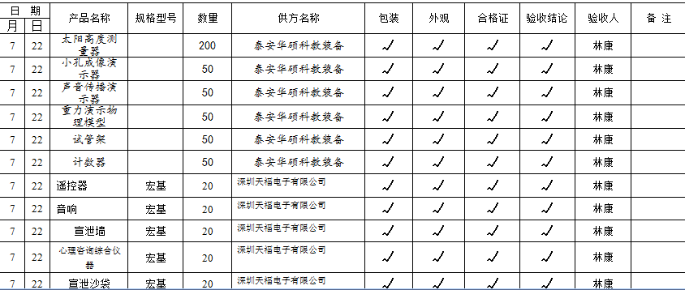  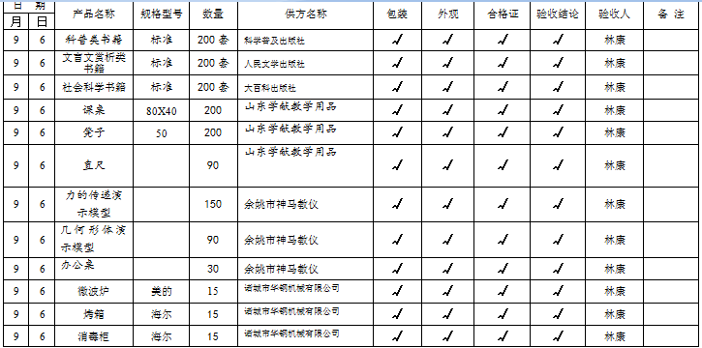  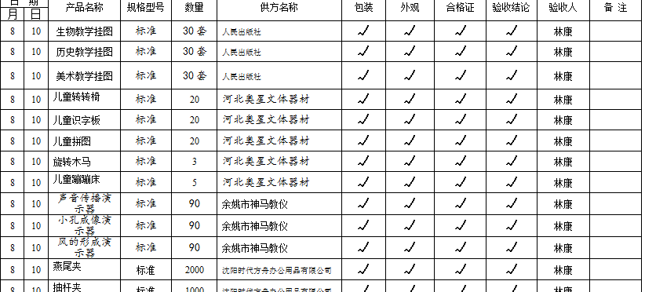  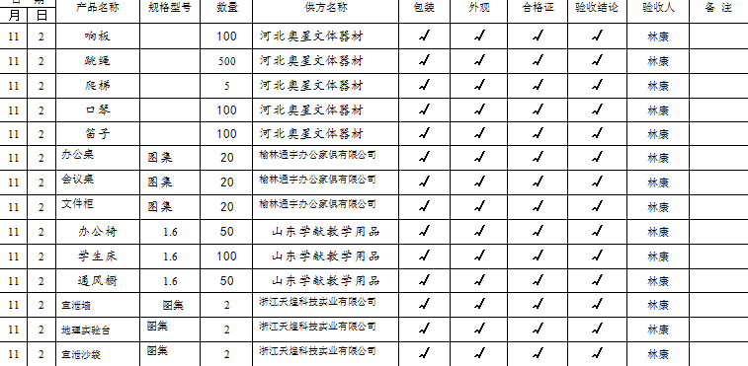  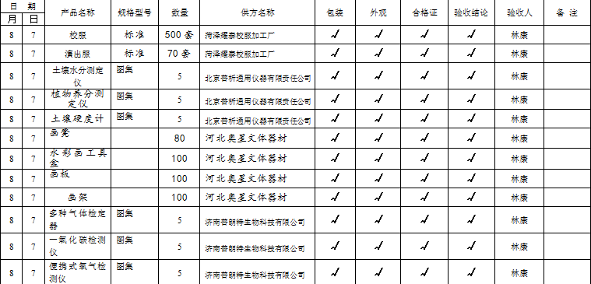  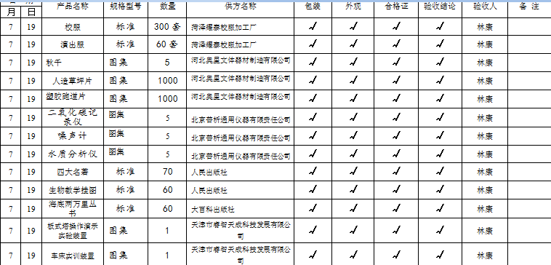  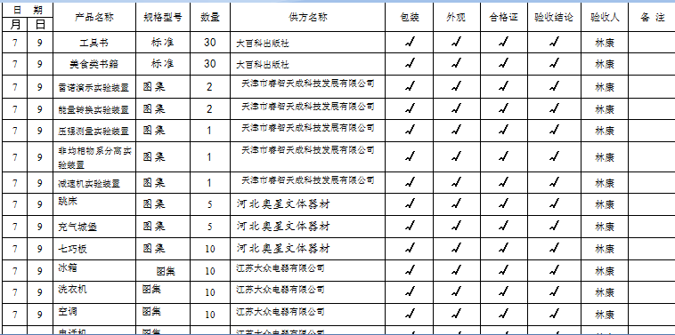  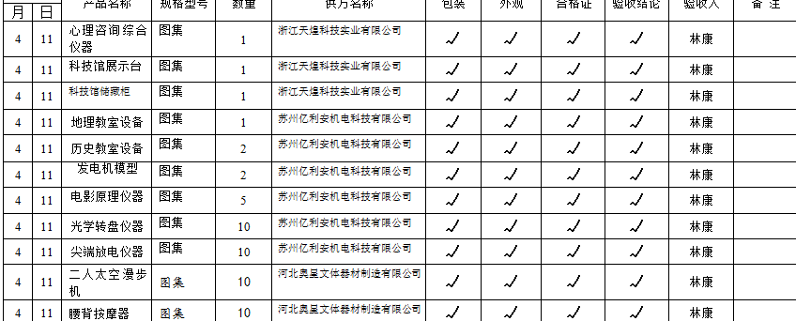  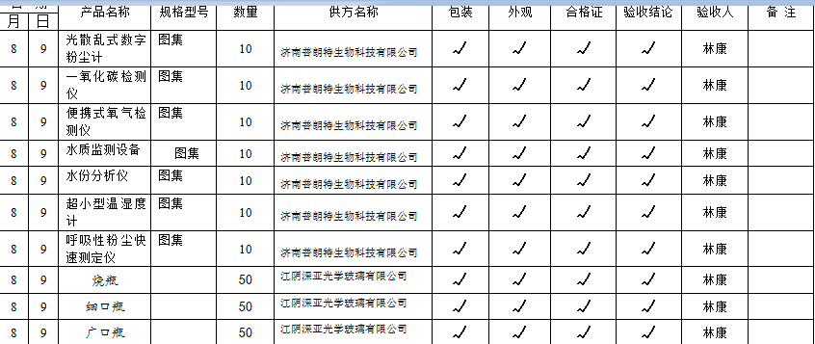  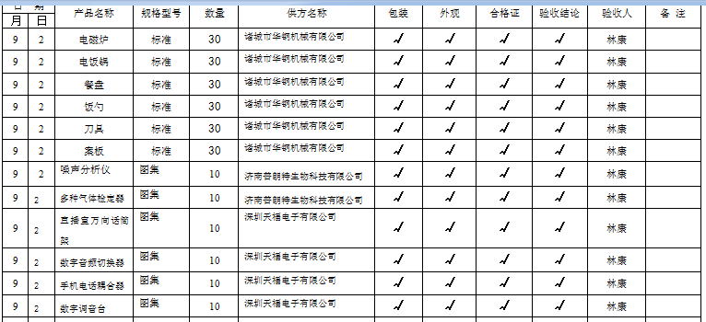  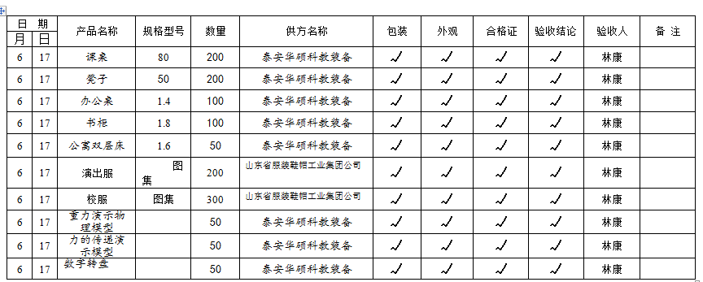  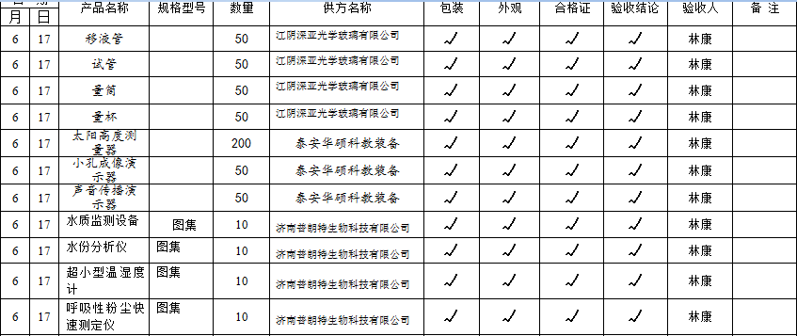  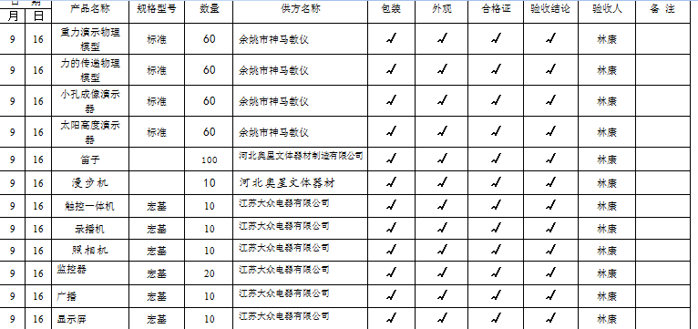  注：检验记录（○不适用；×不合格；√合格）  （3）该公司制订了《销售管理制度》对商品销售及销售服务过程进行了质量控制的规定。  提供了“营销人员工作监督表”，对销售人员的工作进行了监督检查。  远程抽查2021年3月28日的“营销人员工作监督表”，业务人员：刘露，综合评价：96分，检查人：赵广印。  远程抽查2021年7月10日的“营销人员工作监督表”，业务人员：周小芬，综合评价：97分，检查人：赵广印。  远程抽查2021年8月22日的“营销人员工作监督表”，业务人员：许存德，综合评价：95分，检查人：赵广印。  （4）产品发货前开具发货单、装箱人员核对箱内产品名称、规格、数量、外观质量状况，无误后把装箱单贴在包装箱侧面。  公司产品监视和测量控制基本有效。 | Y
不合格输出的控制 | Q8.7 | 公司制定并执行了《不合格输出控制程序》，文件对不合格品的识别、控制方法和职责权限作出了规定，基本符合标准要求。  远程抽查2021年8月20日的《不合格品评审处置单》，不合格事实描述：2021年8月20日验货时发现课桌椅数量不够，纠正预防措施：补发差件，要求供方对发货人员进行教育培训，要提高服务意识，并在以后的工作中，严禁类似问题的发生。责任部门：学献公司  2021.8.25日换货后再检验合格，检验人：许存德。  产品交付后没有发现不合格的情况，不合格品控制有效。 | Y
客户满意 | Q9.1.2 | 公司通过拜访、电话、电邮、问卷等形式，收集顾客反馈信息，监视顾客满意程度，评价体系的有效性，寻求体系改进的机会。  提供《顾客满意程度调查表》，调查包含：质量、交货期、服务、价格等指标，满意程度分为很满意、满意、一般、不满意等四个档次。被调查客户包括：太原市教育局、台州市教育局、潍坊学院、盐山县教育局4个客户，从提供的调查表来看，客户对组织评价均为“很满意”、“满意”。  远程查见《顾客满意度调查统计表》，审批张江涛。对顾客满意度指标完成情况、顾客建议改进方向等予以分析汇总，顾客改进建议：公司统一组织宣传活动，加强形象品牌宣传。  销售部经理介绍暂无顾客投诉情况发生，日常顾客的反馈均是一些小问题都已及时处理，处理后顾客满意，但是未保留相关记录，进行了交流改进。  企业对顾客满意度的调查、分析利用进行了策划并实施，基本符合标准条款的要求。 | Y

说明：不符合标注N

